中国重汽集团济宁商用车有限公司
职业健康查体项目招标公告

一、项目名称
项目名称：
中国重汽集团济宁商用车有限公司职业健康查体
服务期限：一年
招标形式：公开招标
二、招标内容
按照《中华人民共和国职业病防治法》、《用人单位职业健康监护监督管理办法》、《职业健康检查管理办法》、《职业健康监护技术规范》及相关法律法规、标准规范的要求，对中国重汽集团济宁商用车有限公司接触职业病危害因素的员工进行职业健康体检（包括上岗前、在岗期间及离岗体检）。
- 职业危害因素
（1）粉尘 电焊烟尘、其他粉尘
（2）化学因素类 镍及其化合物、二氧化氮、磷酸、硫化氢、乙酸丁酯、锰及其化合物、氢氧化钠、一氧化碳、臭氧、苯、甲苯、二甲苯
（3）物理因素类 噪声、工频电场、电焊弧光
四、投标人资格要求
投标人须在中华人民共和国境内合法注册，具有：
（1）独立法人，统一社会信用代码的营业执照和中华人民共和国医疗机构执业许可证；
（2）山东省职业健康检查机构批准证书；
（3）从事职业健康体检医师应为取得医师执业注册的执业医师，并经职业卫生专业资格培训，均为投标单位在职人员；
（4）有固定的体检地点和办公场所，应能到招标方单位查体或在招标方就近安排即时查体，不能因查体人数限制而影响及时查体 ，投标方在E采通上传资质审查资料时请在其他栏中以澄清函的形式上传，能够做到的方可投标；
(5)有完成本招标项目的相关人员、设备、资金及技术能力；
（6）信誉要求：具有良好的商业信誉和健全的财务制度，不得处于破产、停业、财产被接收或冻结等任何不利于合同目的实现的情形；
（7）投标人参加本次招标项目近一年内，在经营活动中没有重大违法记录, 如有隐瞒, 一经查实一票否决；
（8） 投标人应具有依法缴纳税收、社保的良好记录；
（9）本次招标不接受联合体投标。
五、资格审查方式
资格后审。无论基于何种原因，各项本应作为拒绝处理的情形即便未被及时发现而使该中标人通过了资格审核、初评、现场复审、终评或其他所有相关程序，包括已签订合同的情形，一旦中标人被拒绝或该中标人此前的评议结果被取消，相关的一切损失均由该中标人承担。
六、招标文件的获取
投标人用于本项目招投标过程中的准确有效的联系电话、电子信箱和联系人不得随意更换。本项目招投标过程中招标文件及相关的澄清、修改、资料、通知等信息均通过此联系方式发送至投标人，逾期不予确认回复的均视为投标人已收到相关信息，若因登记的联系方式有误、通讯障碍、无人应答或未及时查阅等因素给投标人造成的一切损失均由投标人承担。
七、议程安排
1.答疑时间：截止至2024年12月9日12时前。
答疑方式：书面（或电话）答疑。
答疑联系人：王正义
联系电话：0537-3317756/18364713065
2.开标时间：2024年12月10日10时（若有变动另行通知）。
3.线上招投标：投标方登录“中国重汽e采通”平台“https://ecaitong.sinotruk.com:8012/#/login”完成注册及投标相关工作，具体步骤详见后附操作手册。
本项目的采购形式编号：CGZX2024110318。
如有疑问请联系答疑人。
八、投标保证金
投标人应按以下方式提交投标保证金，作为其投标文件的一部分。未按本招标文件规定提交投标保证金的，按无效投标处理。
8.1投标保证金提交方式及时间
投标保证金的形式：电汇（备注“中国重汽集团济宁商用车有限公司职业健康查体项目投标保证金”）
（2）投标保证金的金额：人民币5000元
（3）保证金递交时间：2024年11月30日10时至2024年12月9日12时前
（4）投标保证金由投标单位公司对公汇款至中国重汽集团济宁商用车有限公司账户：
户名：中国重汽集团济宁商用车有限公司
账号：231202725157
开户行名称：中行济宁分行
8.2如投标人有下列情况，投标保证金不予退还，招标人有权依法向其提出索赔，投标人应当赔偿因此给招标人造成的全部损失：
（1）截至开标前天，投标方无正当理由、未书面形式传递说明而在投标截止日不来投标的；
（2）投标方传递文件后，无正当理由放弃投标的；
（3）自中标（成交）通知书发出之日起5天内，中标（成交）人无正当理由不签订合同的；
（4）投标过程中被查实有串标、围标、陪标，采取不正当手段诋毁、排挤其他投标人等违规违法行为的；
（5）投标人有违约违规行为或被投诉、举报的，在调查处理期间，保证金暂不退还，待调查处理结束后按有关规定处理；
（6）投标人在投标文件中提供虚假材料的；
（7）开标后，投标人在投标有效期内撤回谈判的；
（8）法律法规和招标文件规定的其他情形。
8.3保证金的退还：
（1）未中标（成交）人的保证金，在中标通知书发出60个工作日退还（无息）；
（2）中标（成交）人的保证金在签订合同30个工作日后予以退还或根据合同中的约定将投标保证金转为履约保证金。

九、报价
1.招标人将与中标人签订为期一年的职业健康查体协议。经与招标人或其指派的答疑人员充分沟通确认基础上，由投标人在满足招标人所提出的、与本项目有关的所有费用，包括岗前、在岗时、离岗时及所需复查。
2.投标报价及服务承诺，应包括集中查体、查体车辆、化验器械运输、检验耗材等全部费用。评标小组有权根据报价情况要求所有投标人进行澄清。
3.所有报价货币单位为：元（人民币,含税）；
4.结算方式：电汇。
注：
（1）招标人对服务完成情况确认同意后，投标人提交金额为合同执行项目价款相应的财务票据。招标方依据财务制度审核无误后，按照实际金额一次性支付至投标人。具体开票信息另附。
（2）投标人所提供的价格在合同实施期间不因市场变化因素而变化，投标人在计算报价时可考虑一定的风险系数；凡漏项报价者，中标后不得调整价格。
（3）投标人应对项目内招标的全部内容进行报价，不允许挑项报价、空项报价，否则视为主动弃标。
十、评标方式
采用合理最低价中标法
由招标人组成的评标委员会负责，进行商务谈判，本着公平、公正、公开、有序的原则，在最大限度地满足招标文件实质性要求的前提下，磋商项目价格，满足要求后，最终确定中标人。
十一、废标及终止招标
1.投标人有下列情形之一，其投标将被视为废标，招标人将严格按照中华人民共和国民法典及相关法律、法规及规章制度的规定行使权利。投标方给招标人造成损失的，招标人有索赔的权利，投标方应予以赔偿。
⑴投标方提供的有关资格、资质证明文件不合格、不真实或提供虚假投标材料；
⑵投标方不按商务谈判达成的一致意见签订合同或撤回投标的；
⑶投标方不按招标谈判达成的一致意见或合同规定履行相应义务的；
⑷法律、法规规定的其他情况；
2.出现下列情形之一，招标人有权否决终止本次招标。
⑴出现影响招标公正的违法、违规行为的；
⑵因重大变故，查体任务取消的；
⑶招标人认为其他应终止招标的情形。
十二、中标人瑕疵滞后发现的处理原则
无论基于何种原因，各项本应作为拒绝处理的情形即便未被及时发现而使该投标方通过了资格审核、初评、现场复审、终评或其他所有相关程序，包括已签订合同的情形，一旦投标方被拒绝或该投标方澄清内容被取消，相关的一切损失均由该投标方承担。
十三、解释权
本招标文件的最终解释权归招标人，当对一个问题有多种解释时以招标人的书面解释为准。招标文件未做须知明示，而又有相关法律、法规规定的，招标人对此所做解释以相关的法律、法规规定为依据。

中国重汽集团济宁商用车有限公司
2024年11月28日
附件1
项目名称：中国重汽集团济宁商用车有限公司职业健康查体

投标书
致（招标人名称） ：
根据贵方为 （项目名称） 的投标邀请，签字代表（全名、职务） 经正式授权并代表投标人（投标人名称、地址） 提交下述文件：
据此，签字代表宣布同意如下：
- 投标人将按招标文件的规定履行合同责任和义务。
- 投标人已详细审查全部招标文件，包括修改文件（如有的话）以及全部参考资料和有关附件，我们完全理解并同意放弃对这方面有不明及误解的权利。
- 投标有效期：自投标截止之日起至合同签署日一直有效。
- 投标人同意提供贵方要求的可能与投标有关的一切数据和资料，完全理解贵方不一定要接受最低价的投标或收到的任何投标。
- 投标人承诺所提供的所有数据和资料均真实有效，如存在虚报情况，投标人愿为此承担一切法律责任，并主动退出本项目竞标。
- 与本投标有关的一切正式往来通讯请寄：
地址： 邮编：
电话： 传真：

投标人授权代表签字： 职务： 日期：
投标人授权代表姓名、职务（印刷体）：
投标人名称（及公章）：
日期： 年 月 日

附件2
项目名称：中国重汽集团济宁商用车有限公司职业健康查体

日期： 年 月 日
法人授权委托书
致（招标人名称） ：
本授权委托书声明：我（法人姓名） 系（投标人名称） 的法定代表人，现授权委托（授权委托代理人姓名） 为我公司参加贵方组织的 中国重汽集团济宁商用车有限公司职业健康查体项目的法定代表人授权委托代理人，全权代表本公司处理投标过程的一切事宜，包括：投标、参与开标、谈判、签约等。投标人授权代表在投标过程中所签署的一切文件和处理与之有关的一切事务，我公司均予认可并对此承担全部责任。
委托期限：2023 年* 月 * 日至 2023 年* 月 * 日
全权代表无转委权。特此委托。

法定代表人身份证复印件（正面）

法定代表人身份证复印件（反面）

授权代理人身份证复印件（正面）
授权代理人身份证复印件（反面）

单位名称（公章）：
法定代表人签字：
授权代理人签字：

附件3
项目名称：《中国重汽集团济宁商用车有限公司职业健康查体》
日期： 年 月 日
企业情况、从业经历、服务承诺一览表

企业情况
公司名称 |  |  | 成立时间 |  | 注册资本 |  | 万元
公司在册员工人数 |  | 人 | 生产、销售、服务的员工人数 |  |  | 人
企业所通过的体系认证情况
生产企业或所经营产品的生产厂家相应资质
从业经历
正在或曾经  从事过的项目名称 |  | 项目起止时间 |  |  | 与投标人签订合同的单位名称
针对本招标项目的服务承诺
投标人名称（盖章）： 法定代表人或授权代表签字：
注： 投标人可在上表内容基础上，酌情自行增加相关条目，以便更好的满足项目开展之需要。

附件4
澄 清 函
编号 第 1 页 共 1 页
项 目  名 称 |  |  | 标的物名称
投标单  位名称 |  | 投标授权人职 务 |  | 投标授权人 电 话
澄清内容：

投标授权人(签名)：
2024年 月 日

附件5 查体项目及报价单

序号 | 接害因素 | 具体查体项目 | 预计人数 | 费用 | 未税单价 | 含税单价 | 计量单位 | 未税总价 | 含税总价
1 | 噪声 | 一般检查,内科,耳鼻喉科检查,血常规,尿常规,肝功ALT,心电图,电测听 | 617 | 职业健康查体费 |  |  | 元/人
2 | 苯、甲苯、二甲苯、乙酸丁酯 | 一般检查,内科,耳鼻喉科检查,血常规,尿常规,肝功ALT,心电图,肝胆脾胰肾彩超 | 40 | 职业健康查体费 |  |  | 元/人
3 | 苯、甲苯、二甲苯、乙酸丁酯、噪声 | 一般检查,内科,耳鼻喉科检查,血常规,尿常规,肝功ALT,心电图,肝胆脾胰肾彩超,电侧听 | 13 | 职业健康查体费 |  |  | 元/人
4 | 电焊烟尘、锰及其化合物、氮氧化物、臭氧、一氧化碳、噪声、紫外辐射、电焊弧光 | 一般检查,内科,耳鼻喉科检查,血常规,尿常规,肝功ALT,心电图,肺功能，胸部正位DR（不出片） | 3 | 职业健康查体费 |  |  | 元/人
5 | 工频电场 | 一般检查,内科,耳鼻喉科检查,血常规,尿常规,肝功ALT,心电图,,神经内科，外科，眼科 | 11 | 职业健康查体费 |  |  | 元/人
6 | 粉尘、噪声 | 一般检查,内科,耳鼻喉科检查,血常规,尿常规,肝功ALT,心电图,肺功能，电测听，胸部正位DR（不出片） | 89 | 职业健康查体费 |  |  | 元/人
7 | 磷酸、镍及其化合物 | 一般检查,内科,耳鼻喉科检查,血常规,尿常规,肝功ALT,心电图，胸部DR，口腔科 | 10 | 职业健康查体费 |  |  | 元/人
8 | 磷酸、镍及其化合物、噪声 | 一般检查,内科,耳鼻喉科检查,血常规,尿常规,肝功ALT,心电图,电测听，胸部DR | 4 | 职业健康查体费 |  |  | 元/人
9 | 盐酸、氢氧化钠 | 一般检查,内科,耳鼻喉科检查,血常规,尿常规,肝功ALT,心电图,口腔科，胸部DR | 3 | 职业健康查体费 |  |  | 元/人
10 | 一氧化碳、二氧化氮、噪声 | 一般检查,内科,耳鼻喉科检查,血常规,尿常规,肝功ALT,心电图,电测听 | 13 | 职业健康查体费 |  |  | 元/人
11 | 噪声、电工作业 | 一般检查,内科,耳鼻喉科检查,血常规,尿常规,肝功ALT,心电图,电测听,神经内科，外科，眼科 | 6 | 职业健康查体费 |  |  | 元/人
12 | 复查项目 （根据实际体检结果确定需要复查项目，一般有三种） | 电测听 | 14 | 职业健康查体费 |  |  | 元/人次
13 | 复查项目 （根据实际体检结果确定需要复查项目，一般有三种） | 胸片 | 3 | 职业健康查体费 |  |  | 元/人次
14 | 复查项目 （根据实际体检结果确定需要复查项目，一般有三种） | 腹部彩超 | 3 | 职业健康查体费 |  |  | 元/人次
 |  |  | 829
合计： 元

附件6： 重汽e彩通供应商使用说明

1、SRM非生产供应商注册操作手册

浏览器中输入地址;
https://ecaitong.sinotruk.com:8012/#/login
1.点击立即注册
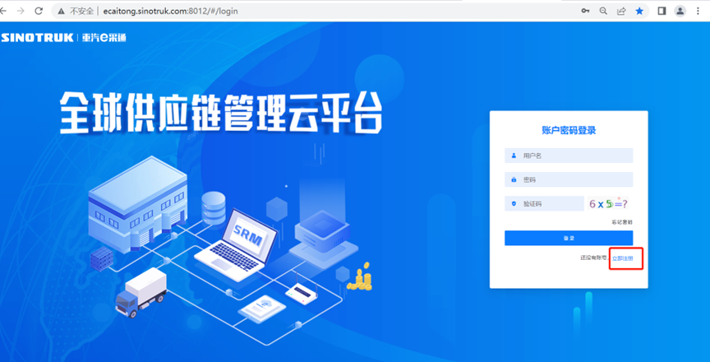
2.填写手机号码（没有注册过的）
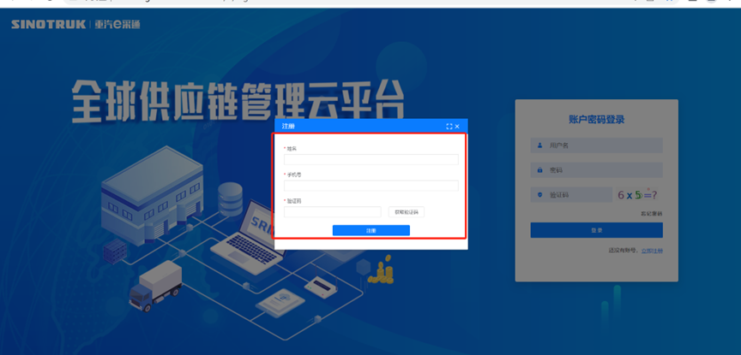
3.注册成功登录这个手机号码的账号进入系统，点击供应商注册
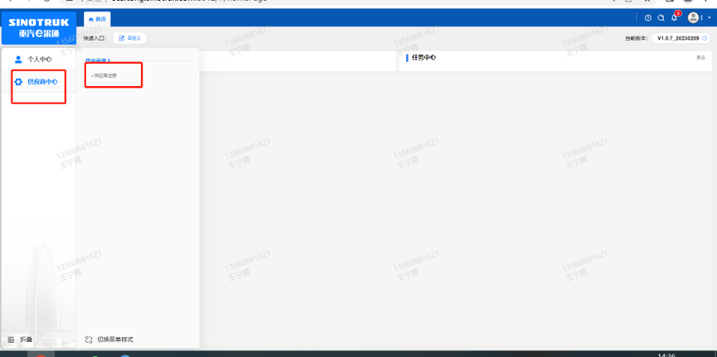
4.点击新增
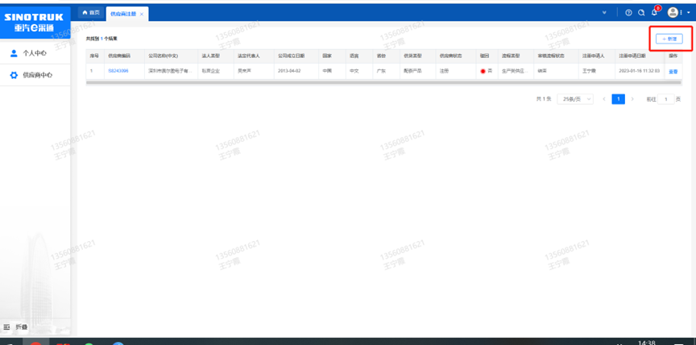
5.按要求填写所有信息，注意非生产类要填写合作单位，最后提交审批

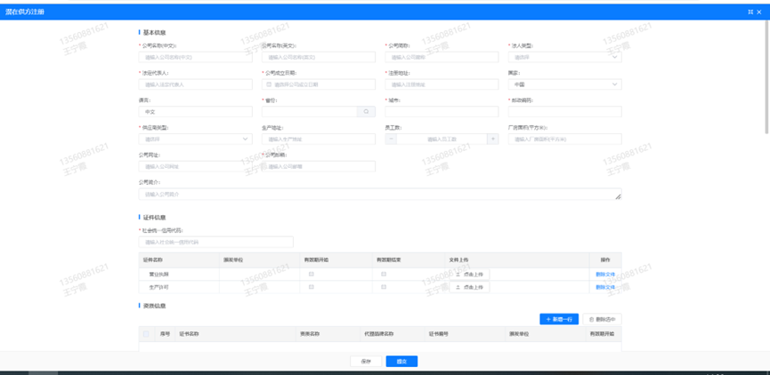
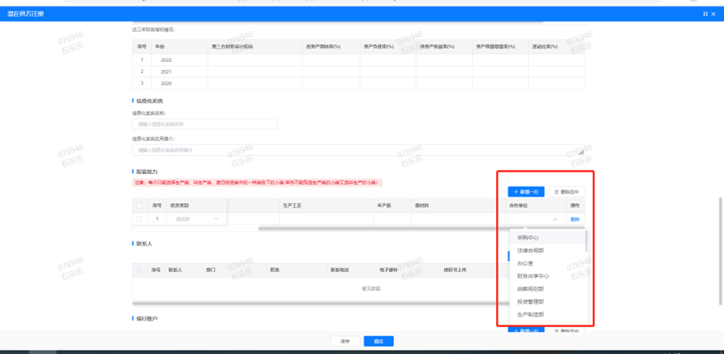

2、SRM系统供应商用户手册
系统网址：https://ecaitong.sinotruk.com:8012/
用 户 名：gys+供应商代码（注意：注册完毕后，用户名不要用手机号登录）
初始密码：scm@2022
1.供应商应标
路径：招投标中心-非生产类招投标-供应商应标
点击应标，上传文件之后点击提交。
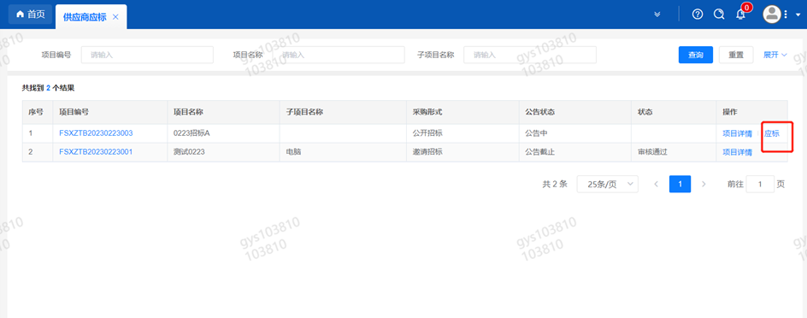

2.供应商投标
路径：招投标中心-非生产类招投标-供应商投标
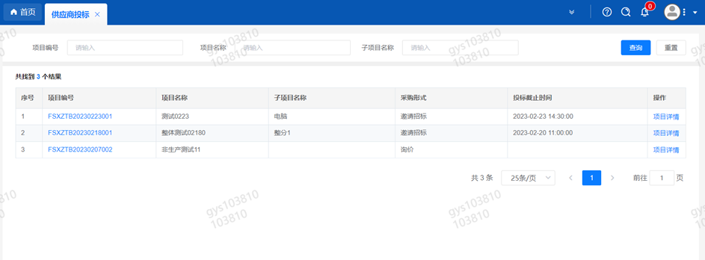
点击投标按钮，进入详情页，输入投标报价并上传相应的附件。
请注意，投标报价单位为万元含税

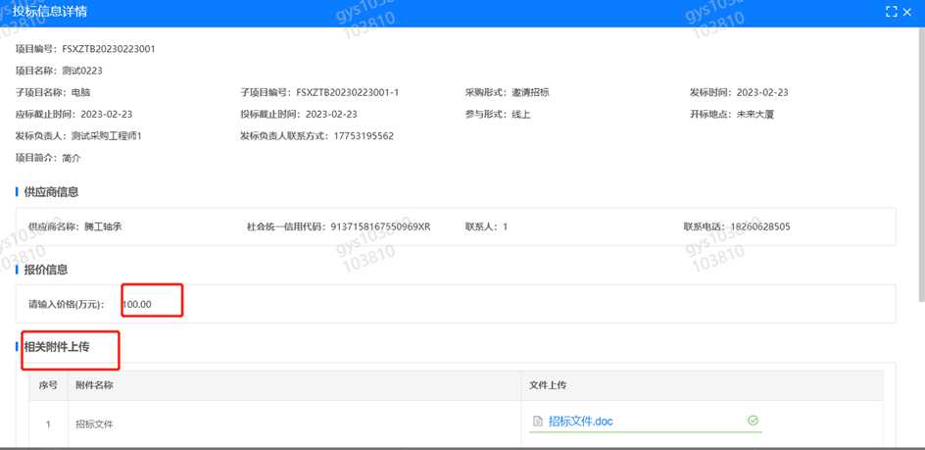
3.供应商技术标澄清函
路径：招投标中心-非生产类招投标-供应商技术标澄清函
点击编辑按钮进入系统，上传技术标澄清函。
开标之后所有投标的供应商都可编辑提交，资质审核完 都不可编辑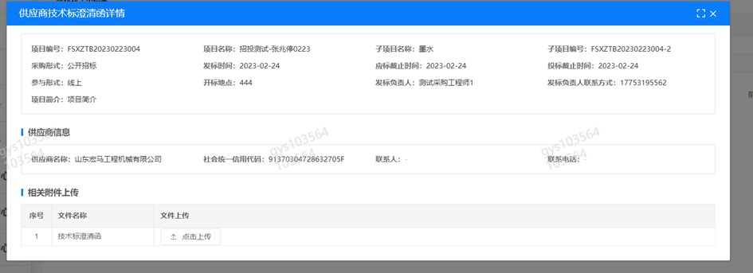
4.供应商报价
路径：招投标中心-非生产类招投标-供应商报价
点击报价按钮进入报价详情界面，请在此轮报价起止时间内报价，否则无法报价。
请注意，报价单位为万元含税
5.供应商澄清报价
路径：招投标中心-非生产类招投标-供应商澄清报价
招标发起人接收建议价的同时会给供应商发送澄清报价，供应商在此界面进行澄清报价，点击编辑按钮进入澄清报价详细界面，输入价格并上传澄清函，之后点击提交。

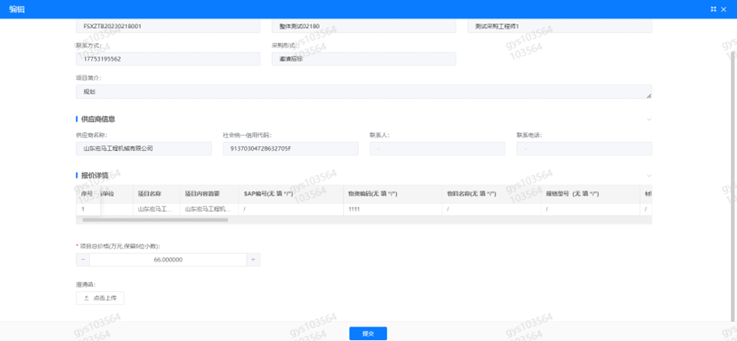
6.供应商查看中标通知
路径：招投标中心-非生产类招投标-中标项目
点击查看进入查看中标项目详情
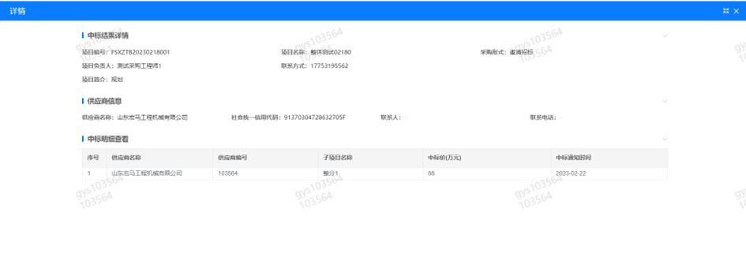

7、评标纪律
路径：招投标中心-非生产类招投标-供应商投标

供应商投标时会弹窗展示评标纪律，要求供应商勾选我已阅知并保证遵守评标记录之后点击确定按钮进入投标界面。
